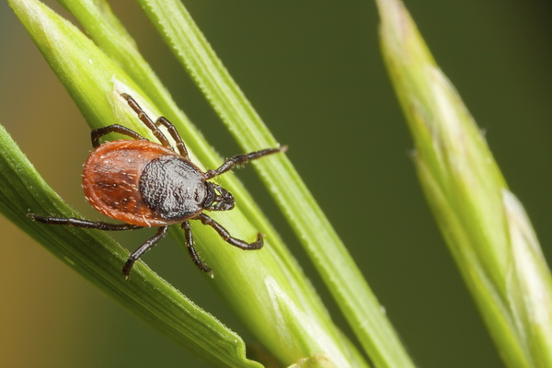
Осторожно, клещи!
Встретиться с клещами в природе можно везде. Основные места обитания клещей – это леса, луга, парковые зоны в городах. В последние годы наблюдается ранняя активность клещей. Сезон активности клещей, в связи со значительным потеплением климата, начинается в третьей декаде февраля и заканчивается в ноябре. В Гомельской области природные очаги клещевого энцефалита зарегистрированы на территории Речицкого, Жлобинского, Светлогорского районов. Возбудители болезни Лайма выявляются среди клещей всех районов Гомельской области.
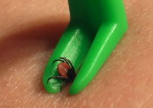
Находясь в лесу, на дачном участке, в лесопарках городов для отдыха выбирайте чистые солнечные поляны. Одевайте одежду максимально закрывающей кожные покровы, на ноги (в лесу) надевайте резиновые сапоги, голову прикрывайте косынкой или капюшоном. Для предупреждения укусов клещей, открытые части тела нужно обрабатывать отпугивающими средствами (репеллентами). У человека местами наиболее частого присасывания являются спина, шея, волосистая часть головы, подмышечные и паховые области. Слюна клещей содержит обезболивающее вещество, поэтому укус его безболезнен и длительное время незаметен. Если укуса клеща избежать не удалось, лучше всего обратиться за помощью в лечебное учреждение. Если вы находитесь за пределами города, и нет возможности обратиться за квалифицированной медицинской помощью, осторожно удалите клеща пинцетом, медленно раскачивая его из стороны в сторону, стараясь не оторвать погруженный в кожу хоботок. Также можно использовать прочную нитку. Узел нитки завязывают у самого хоботка клеща и, растягивая концы нитки в стороны, подтягивают кверху. В случае отрывания хоботка необходимо обратиться за помощью к хирургу. Ранку нужно продезинфицировать перекисью водорода или раствором йода.
Исследовать удалённого клеща на наличие возбудителей Лайм-боррелиоза можно в Гомельском областном центре гигиены, эпидемиологии и общественного здоровья, по адресу: г. Гомель, ул. Моисеенко, 49, (контактные телефоны: 80232-75-69-16), а также в Мозырском зональном центре гигиены и эпидемиологии по адресу: г.Мозырь, ул. Интернациональная, 41 (контактные телефоны: 802363-2-60-54).
При сдаче клеща на исследование необходимо выполнить следующие требования:
- Целый клещ, или хотя бы целое тело.
- Клеща желательно привезти в лабораторию в первые 3-и дня с момента укуса в пенициллиновом флакончике.
- Хранение клеща в холодном месте в пенициллиновом флакончике, не более недели.
- Замораживание клеща недопустимо.
- Отсутствие плесени на клеще.
подготовлено по материалам ГУ «ГОЦГЭ и ОЗ»
Житковичский районный центр гигиены и эпидемиологии

